GUACHOCHI Y BATOPILAS, 3 DÍAS
Visitando: Guachochi - Batopilas
Salidas: Diarias del 15 de agosto al 12 de diciembre de 2026
Consulta suplementos para 1 pasajero viajando solo
Opera mínimo con 2 pasajeros
Duración: 3 días / 2 noches
Alimentos: de acuerdo a itinerario

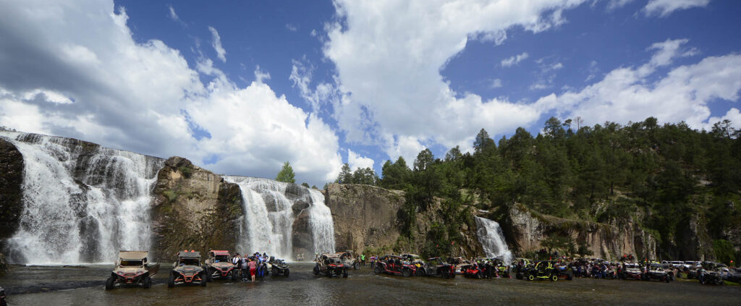
ITINERARIO DE VIAJE:
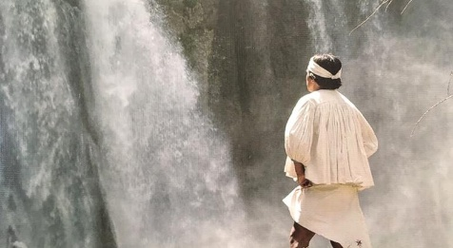
Día 1.- Chihuahua – Guachochi
Saida a las 7:00am rumbo al pueblo mágico de Guachochi llegando aprox a las 12:00pm continuamos con nuestro camino al eco parque de Kokoyome, antes de llegar visitaremos los miradores werachi, comida y caminata a la cascada y sus miradores, después de descansar un rato, iremos al mirador de zima azul sky lodge donde veremos el atardecer, llegada a Guachochi, hospedaje

Día 2 Guachochi – Batopilas

Traslado a las 9:00am al restaurante Tinamastes donde desayunaremos comida regional, tenemos una actividad extra no incluida es un sobre vuelo por la barranca de la sinforosa de 30 min se puede hacer en un horario de las 8:00am, terminando de desayunar visitaremos el lago de las garzas, la cascada el salto, el acuario, tomaremos el traslado al pueblo mágico de Batopilas donde bajaremos mas de 1500 metros al fondo de la barrancas, pero antes visitaremos el mirador de la bufa, hospedaje, tiempo para comer, tendremos una caminata por el pueblo, visitando el museo municipal, las ex hacienda Shepperd, la entrada de la mina y la tienda de raya, tarde libre

Día 3 Batopilas – Chihuahua
Desayuno, salida a las 9:00am para visitar la misión de Satevo una de las más antiguas misiones de la región. Nos preparamos para el regreso a Chihuahua. Fin del viaje.

FIN DE LOS SERVICIOS.

PRECIO POR PERSONA EN DOLARES AMERICANOS:

CATEGORIA TURISTA
Vigencia | Doble | Triple | Cuádruple | Sencilla | Menor  2 a 10
15/08/26-12/12/26 | MXN 8,713 | MXN 6,970 | MXN 6,150 | MXN 16,913 | MXN 2,563

Nota: se permite máximo hasta 2 menores por habitación, compartiendo con 2 adultos, no les incluye desayuno y otros alimentos a los menores.
***Tarifas no aplican en puentes, días festivos, temporadas vacacionales, Semana Santa

EL PRECIO INCLUYE CATEGORIA TURISTA

- Transporte en viaje redondo saliendo de chihuahua
- Seguro de viajero a bordo de la unidad (cobertura carretera).
- Guía certificado
- Transporte en viaje redondo saliendo de chihuahua
- 1 noche de hospedaje en Batopilas con desayuno
- 1 noche de hospedaje en Guachochi con comida y desayuno
- Tour en Batopilas
- Tour en Kokoyome
- Tour en Guachochi

EL PRECIO NO INCLUYE

- Boleto de avión México – Chihuahua – México
- Gastos personales
- Comidas y cenas no especificadas en el programa.
- Propinas para guías, artesanos y meseros (opcionales).
- Cualquier servicio no mencionado en el apartado anterior

NOTAS IMPORTANTES:

- Precios por persona expresados en moneda nacional, sujetos a cambios sin previo aviso y a disponibilidad al momento de reservar.
- Tarifas NO válidas durante Semema Santa, Yom Kipur Septiembre 17 al 25, Fiestas, navidad, Año Nuevo y fechas de congresos especiales para esas fechas favor de consultar.
- El orden de los servicios previstos mencionados en este itinerario podría modificarse en función de la disponibilidad terrestre o condiciones climáticas del lugar, pero siempre serán dadas conforme fueron adquiridas.
- Los horarios de registro de entrada (Check-In) y salida (Check Out) de los hoteles están sujetos a las formalidades de cada hotel, pudiendo tener los siguientes horarios: Check In 15:00 Hrs. y Check Out 12:00 Hrs. (Mañana). En caso de que la llegada fuese antes del horario establecido, existe la posibilidad de que la habitación no sea facilitada hasta el horario correspondiente. Si su avión regresa por la tarde, el hotel podrá mantener sus pertenencias.
- Los servicios de traslados y excursiones en esta cotización son otorgados como servicios regulares, estos servicios están sujetos a horarios pre-establecidos y se brindan junto a otros pasajeros. Consulte los precios en servicio privado.
- Precios sujetos a cambio debido a fluctuaciones en la tarifa del tren
- La Tarifa para niños es aplicable entre 4 y 11 años acompañados por dos adultos.
- Los servicios no utilizados son NO REEMBOLSABLES.

- no se hace responsable de objetos olvidados en las unidades, ya que primeramente es responsabilidad de los clientes cuidar sus pertenencias, así como de equipaje que no llegue en el vuelo; se les dará apoyo para recuperarlo, pero no se tiene obligación alguna de remunerar al pasajero.
- Para pasajero con alguna discapacidad es importante que viajen con algún acompañante que pueda ayudarlo en el recorrido (subir, bajar o caminar). Se les pide indiquen esta situación al momento de reservar para tomar precauciones.
- Paquete operable con un mínimo de 2 personas.
- Consulte suplemento para traslados desde y/o hasta el aeropuerto en horario nocturno.

AVISO DE PRIVACIDAD:

En cumplimiento por lo dispuesto en el artículo 15 de la Ley Federal de Protección de datos Personales en Posesión de los Particulares (LFPDPPP), le informamos que sus datos personales que llegase a proporcionar de manera libre y voluntaria a través de este o cualquier otro medio estarán sujetos a las disposiciones del Aviso de Privacidad de Entorno CIT el cual puede ser consultado en el sitio web: www.entonocit.com

VIGENCIA DEL 15 DE AGOSTO AL 12 DE DICIEMBRE DE 2026.
SE REQUIERE PREPAGO

POLÍTICAS DE CANCELACIÓN
- En el caso de los Tours las cancelaciones anticipos no reembolsables, tendrán un cargo del 15% excepto el costo del TREN CHEPE el cual no es reembolsable, ni acepta cancelaciones.
- Entre 50 y 34 días se cobrarán 50% de cargo por persona.
- Entre 33 y 25 días se cobrarán cargos del 80%.
- Dentro de los 24 días antes de la salida lo cargos serán la totalidad 100%, del importe del viaje.
- Se puede realizar transferir viaje o realizar cambio de nombre hasta 8 días antes (aplica cargos)
- Los boletos de tren no son rembolsables en ningún caso. Tarifas vigentes hasta AGOSTO 2023 y sujetas a cambios

El presente documento es de carácter informativo, más no una confirmación.

